Consejeros Nacionales
de la Asociación Española Contra el Cáncer

900 100 036

asociacioncontraelcancer.es
Consejeros Nacionales

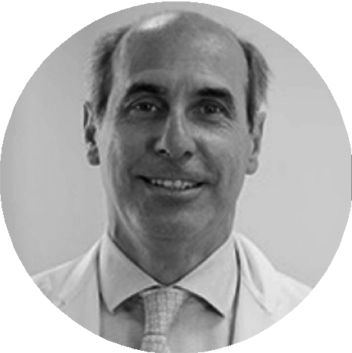
LAUREANO MOLINS LÓPEZ-RODÓ,

vicepresidente institucional
Doctor en Medicina y Cirugía por la Universidad Autónoma de Barcelona. Consultor de Cirugía Torácica del Hospital Clínic y Sagrat Cor en Barcelona. Es profesor titular de Cirugía de la Universidad de Barcelona y miembro del European Board of Thoracic and Cardiovascular Surgery (EBTCS), de la Real Academia Europea de Doctores (RAED) y de la Real Academia de Medicina de Catalunya.
Actualmente ocupa como voluntario el cargo de Presidente de la Sede Provincial de Barcelona de la Asociación Española Contra el Cáncer.

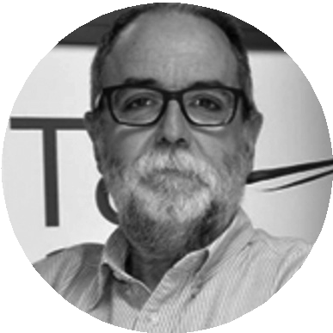
JOSÉ MANUEL RAMÓN CAJAL,

vicepresidente de misión
Licenciado en Medicina y Cirugía por la Universidad de Zaragoza. Especialista en Obstetricia y Ginecología. Actualmente dirige en el Hospital San Jorge de Huesca el programa de Cribado de Cáncer de Cérvix del sector, junto al Servicio de Anatomía Patológica y centros de salud de atención primaria. Dirige la Unidad de Patología Cervical junto a la consulta monográfica del tema.
Es miembro de la Unidad de Mama del hospital y del Comité hospitalario de tumores, Vicepresidente del Colegio de Médicos de Huesca y Vocal de la Junta Directiva Nacional de la Asociación Española de Patología Cervical y Colposcopia.
Actualmente ocupa como voluntario el cargo de Presidente de la Sede Provincial de Huesca de la Asociación Española Contra el Cáncer.

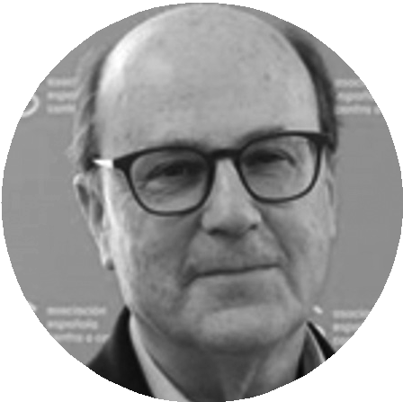
MANUEL AGUILAR LÓPEZ,

vicepresidente territorial
Licenciado en Derecho en la Universidad de Santiago de Compostela y diplomado en dirección de la Administración Autonómica de Galicia. Ha sido Director General de Servicios Sociales de la Consellería de Sanidad y Servicios Sociales, asesor de las Consellerías de Política Social y Sanidad de la Xunta de Galicia, Director de la Obra Social Caixa Galicia, también de Acción Social de Novacaixagalicia y de la Fundación EMALCSA, además de miembro de Consejos de Administración de entidades de gestión urbanística y de servicios sociales y sanitarios.
Actualmente ocupa como voluntario el cargo de Presidente de la Sede Provincial de La Coruña de la Asociación Española Contra el Cáncer.

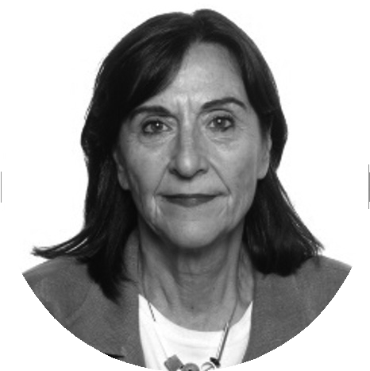
COLOMA ARMERO MONTES,

secretaria del Consejo Nacional
Licenciada en Derecho por la Universidad Complutense de Madrid y Máster en Derecho Comunitario en el Colegio de Europa de Brujas (Bélgica). Socia de Uría Menéndez en el Departamento Mercantil y miembro del Consejo de Administración de este despacho hasta 2009. Ha sido Consejera y miembro de la Comisión de Auditoría y Cumplimiento de Mutua Madrileña (2009-2021), Presidente de la Comisión de Auditoría y Presidente de la Comisión de Nombramientos y Retribuciones de Cemex Latam Holdings (2012-2022).
Desde 2022 es Consejera y miembro de las Comisiones de Auditoría y Cumplimiento y de Estrategia de Indra Sistemas. Co-Presidente de la sección de Derecho Societario y Gobierno Corporativo del Ilustre Colegio de la Abogacía de Madrid. Árbitro, en el campo del Arbitraje Societario, de la Corte de Arbitraje de Madrid, de la Corte Española de Arbitraje y de la Corte de Arbitraje del Colegio de la Abogacía de Madrid. Vocal del Consejo de Colegios de Abogados de la Comunidad de Madrid. Profesora de Gobierno Corporativo en el IE Law School.

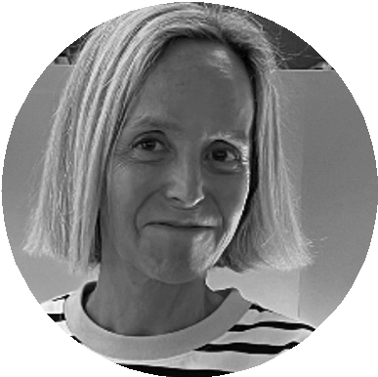
SOCORRO MALDONADO RUBIO,

vicesecretaria del Consejo Nacional
Abogada y miembro del Ilustre Colegio de Abogados de Valencia, ha desarrollado su vida profesional durante más de 25 años en el ámbito del Derecho Civil.
Voluntaria desde 2012 de la Junta Asociada de Valencia de la Asociación Española Contra el Cáncer y formando parte de su Consejo Ejecutivo desde julio de 2019, actualmente como Secretaria del mismo.

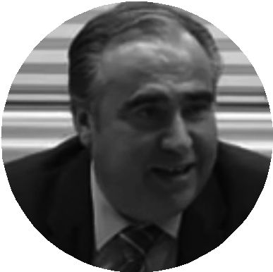
TOMÁS MORALES RAFAEL,

tesorero del Consejo Nacional
Director Económico-Financiero experto en gestión del cambio en los sectores de Medios de Comunicación (TELEMADRID), Telecomunicaciones (ORANGE Y RETEVISIÓN), Servicios y Financiero (PROSEGUR y GRUPO LICO).
Actualmente Director Económico-Financiero de Radio Televisión Madrid S.A. y Consejero de la sociedad filial, productora Multipark. Galardonado por la revista Actualidad Económica y la firma KPMG como uno de los mejores 100 Directores Financieros de España en el año 2015.

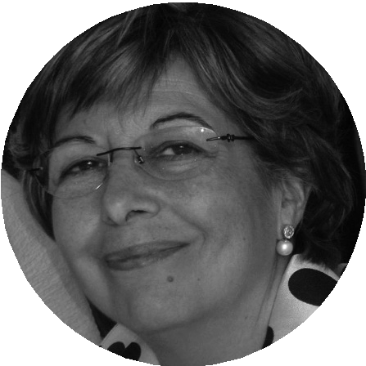
ROSARIO RODRÍGUEZ MARTÍN,

vicetesorera del Consejo Nacional
Licenciada en Ciencias Económicas y Empresariales por la Universidad Complutense de Madrid y con estudios de postgrado en Contabilidad Superior y Auditoría en el Centro de Estudios del Banco de España. Acumula casi 40 años de experiencia profesional en el sector financiero, tanto en banca nacional como internacional, sonde ha asumido diversas responsabilidades.
Ha ejercido de voluntaria como Técnico de emprendimiento en la Fundación Tomillo y desde hace 10 años es voluntaria y Tesorera de la Sede Provincial Madrid de la Asociación Española Contra el Cáncer.

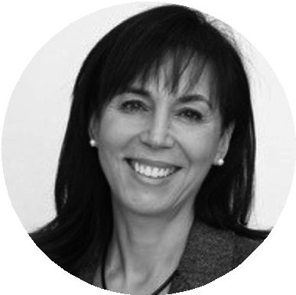
PILAR GARRIDO LÓPEZ,

presidenta del Comité Técnico Nacional
Licenciada en Medicina y Cirugía por la Universidad Autónoma de Madrid y especialista en Oncología Médica, en la actualidad es Jefe de Servicio de Oncología Médica del Hospital Universitario Ramón y Cajal de Madrid, Co-Directora del área de cáncer del Instituto Ramón y Cajal de Investigación Sanitaria (IRYCIS) y profesora en la Facultad de Medicina de la Universidad de Alcalá.
Vinculada a la Asociación Española Contra el Cáncer como Presidente del Comité Técnico y Patrono de la Fundación Científica, colabora con otras organizaciones de pacientes como AeCAP, Propatients y con sociedades científicas, habiendo sido miembro del Council de la European Society Medical Oncology (ESMO) y Presidente de la Sociedad Española de Oncología Médica (SEOM) y de la Federación de Asociaciones Científico Médicas Españolas (FACME).

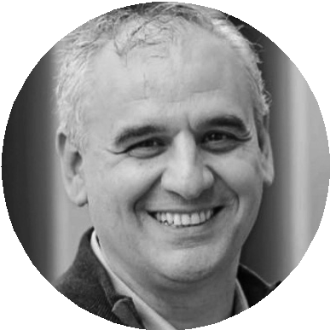
CARLOS BARRABÉS CONSUL,

vocal del Consejo Nacional
Presidente y Cofundador del Grupo Barrabés, empresario de gran trayectoria nacional e internacional cuya carrera profesional ha permitido su colaboración con instituciones de todo el mundo en diversos ámbitos, destacando su compromiso con el emprendimiento como movimiento capaz de ayudar a transformar el mundo.
Una de sus pasiones se encuentra en el mundo rural, del que proviene, y sobre todo en la búsqueda de un equilibrio que contribuya a su desarrollo, así como en las causas de carácter social y la educación, ámbitos en los que ha desarrollado su actividad.
Fundador de Barrabes.com, una de las primeras webs de comercio electrónico deportivo en el mundo, en los últimos 25 años ha sido asesor en diversas corporaciones, fundaciones y asociaciones a nivel nacional, formando parte de las mismas bien como miembro de los distintos patronatos o bien como consejero asesor.

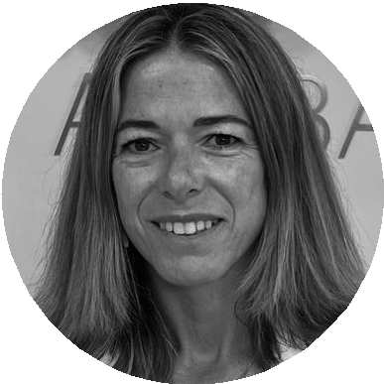
MIREN BILBAO LARRAURI,

vocal del Consejo Nacional
Licenciada en Ingeniería Industrial por la Universidad Pública de Navarra con más de 20 años de trayectoria profesional (Mercedes Benz y Parque Tecnológico de Álava), desempeñando puestos de responsabilidad en distintas áreas de la empresa: ingeniería, dirección técnica, dirección comercial, comunicación y gerencia.
Vocal de la Asociación de Mujeres Empresarias, Directivas y Profesionales de Álava (AMPEA) desde 2020 y Vocal de la Junta Directiva del Colegio de Ingenieros Industriales de Álava desde 2021, en la actualidad es Gerente del Parque Tecnológico de Álava y ocupa como voluntaria el cargo de Presidenta de la Sede Provincial de Álava de la Asociación Española Contra el Cáncer.

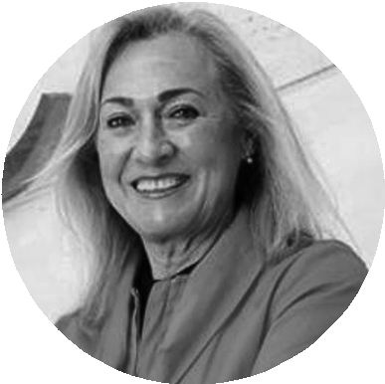
MARÍA AUXILIADORA CABANÁS ESPEJO,

vocal del Consejo Nacional
Licenciada en Medicina, especialista en Medicina Familiar y Comunitaria, en Psiquiatría y experta en HTA. Máster en drogodependencias. Ha sido responsable de los programas de la Mujer, de Forma Joven y de deshabituación tabáquica y otras drogas, coordinadora del proceso de síndrome ansioso-depresivo de Andalucía y participante en la elaboración del Plan estratégico Oncológico Andaluz. Tutora de la Unidad Docente de Medicina de Familia y profesora colaboradora de la Facultad de Medicina de la Universidad de Córdoba, con experiencia investigadora y divulgadora.
Vocal por Córdoba de la SATHA y FRCV y Presidenta de su congreso anual. Trabajos en la Comunidad, en centros cívicos, en asociaciones de mujeres y en ONG. Cooperante en proyectos solidarios en la Amazonía, ha participado en la formación de la Escuela Andaluza de Salud Pública en temas de abordaje de tabaquismo, en el Máster de Drogodependencias del Hospital Clínico San Carlos de Madrid y en seminarios de drogas en la Comunidad Balear.
Actualmente ocupa como voluntaria el cargo de Presidenta de la Sede Provincial de Córdoba de la Asociación Española Contra el Cáncer.

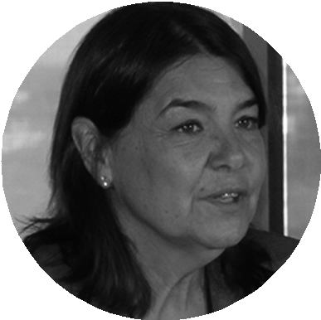
BELÉN CRESPO SÁNCHEZ-EZNARRIAGA,

vocal del Consejo Nacional
Licenciada en Farmacia por la Universidad Complutense de Madrid y Master en Administración Sanitaria. Actualmente trabaja apoyando el desarrollo de la Estrategia de Salud Digital del Sistema Nacional de Salud en la Secretaría General de Salud Digital, Información e Innovación del Ministerio de Sanidad.
En su vida laboral ha participado en el diseño y desarrollo del Sistema Nacional de Salud desde sus órganos gestores y en su coordinación desde la Administración General del Estado. Ha sido Directora de la Agencia Española de Medicamentos y Productos Sanitarios (2010-2018), Vocal Asesor del Alto Comisionado para la Agenda 2030 desde 2018 a 2020, habiendo participado en múltiples proyectos, comisiones y comités tanto a nivel nacional, como internacional representando a España.

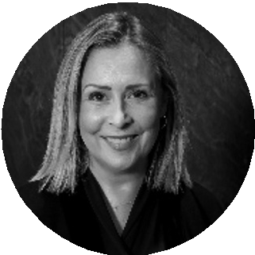
CARINA ESCOBAR MANERO,

vocal del Consejo Nacional
Presidenta de la Plataforma de Organizaciones de Pacientes (POP), convive con una enfermedad crónica desde niña (enfermedad de Crohn y espondilitis anquilosante).
Con formación en Gestión y Administración de Empresas y un Máster en Dirección Económico-Financiera, ha desarrollado su carrera profesional en el Grupo Social ONCE en diferentes puestos de responsabilidad.
Miembro de múltiples consejos, comités y comisiones en el Ministerio de Sanidad, la AEMPS y el ISCIII. Además, colabora en la formulación de estrategias y planes tanto en el ámbito nacional como autonómico y participa como ponente en congresos, seminarios y eventos vinculados con el sector salud.

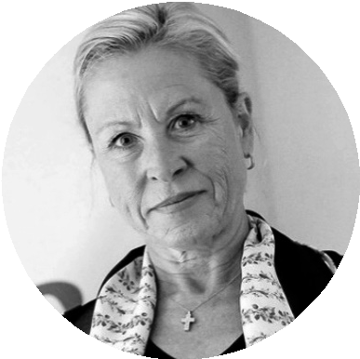
MARÍA VICTORIA FERNÁNDEZ MARTÍNEZ,

vocal del Consejo Nacional
Licenciada en Ciencias Económicas y Empresariales por la Universidad Autónoma de Madrid, Diplomada en Asesoría Fiscal por el Instituto de Empresas de Murcia y la Universidad Pontificia de Salamanca, curso de especialización en Auditoría por la Fundación Universitaria CEU San Pablo, Programa de Alta Dirección en Empresas (PADE) y programas enfocados para miembros de Consejos de Administración, Responsabilidad Social Corporativa y Buen Gobierno, todo ello impartido por el IESE.
Especialista en Compliance por el Instituto de Estudios Bursátiles, obteniendo la acreditación de Compliance CESCOM y el Internationally Certified Compliance Professional por ASCOM, Título de Corredor y Agente de Seguros, así como de Especialista en Mediación Civil y Mercantil.
Habiendo ostentado diversos cargos de alta dirección en el ámbito financiero y de consultoría estratégica, en la actualidad, preside la Fundación CAMPOLLANO, ejerce como empresaria y administradora de varias sociedades y ocupa como voluntaria el cargo de Presidenta de la Sede Provincial de Albacete de la Asociación Española Contra el Cáncer.

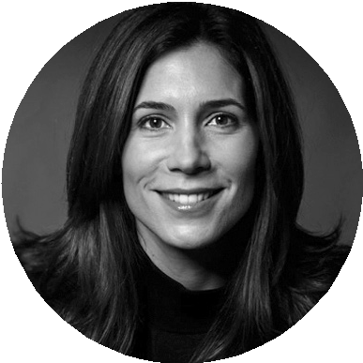
ELENA HERRERO-BEAUMONT DE JORGE,

vocal del Consejo Nacional
Doctora internacional en Derecho constitucional y Máster de Periodismo de la Universidad de Columbia de Nueva York. Cofundadora y Directora del think tank Ethosfera, especializado en el pensamiento crítico y la ética aplicada a la deliberación y la decisión.
Profesora asociada en el IE y en la Universidad de Navarra, miembro del grupo de investigación Tecnología y Democracia de la Universidad Complutense de Madrid, del patronato de la Fundación Hermes de derechos digitales, consejera independiente en Inbonis Rating, consejera de la Fundación HAZ, de Transparencia Internacional y de la revista Ethic.
Ha sido becaria Fulbright en Estados Unidos, coordinadora de programas en The Initiative for Policy Dialogue, el think tank del Premio Nobel de Economía, Joseph Stiglitz; Fellow de Carnegie y Knight en la iniciativa News 21; investigadora visitante en la Universidad Northwestern de Chicago.

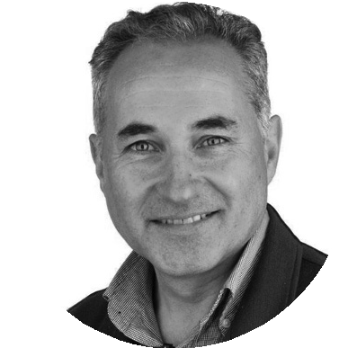
ÁNGEL LOSADA VÁZQUEZ,

vocal del Consejo Nacional
Doctor en Ciencias de la Información por la Universidad Complutense de Madrid y en Economía de la Empresa por la Universidad de Salamanca, es Catedrático de Comunicación Corporativa en la Universidad Pontificia de Salamanca, donde ha sido Decano de la Facultad de Comunicación, Director de la Oficina de Transferencia de Conocimiento y Director de Relaciones Internacionales.
Director de Comunicación de la Junta de Castilla y León (2007-11) y de la “Fundación Nido-MR”, ha sido Presidente Fundador de la Asociación de Directivos de Comunicación (DIRCOM) en Castilla y León.
Su actividad investigadora se centra en el papel de la comunicación para el desempeño del liderazgo, la gestión del talento y el dinamismo de las organizaciones. Actualmente ocupa como voluntario el cargo de Presidente de la Sede Provincial de Salamanca de la Asociación Española Contra el Cáncer.

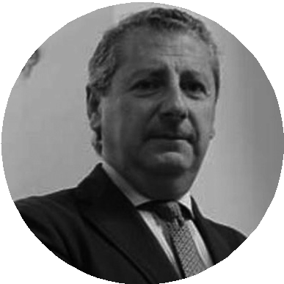
JESÚS MAZA BURGOS,

vocal del Consejo Nacional
Licenciado en Ciencias Económicas y Empresariales por la Universidad de Sevilla y con un Máster en Asesoría Fiscal por el Instituto de Estudios Jurídicos y Empresariales, actualmente es Director General de la Escuela Internacional de Servicios Públicos (EISP) y Presidente Adjunto de la Asociación de Abastecimiento y Saneamiento de Andalucía.
Ha sido vicepresidente de la Corporación de Empresas Municipales de Sevilla y ha trabajado como consultor para el Banco Mundial, el Fondo Monetario y el Banco Interamericano de Desarrollo.
En la actualidad, ocupa como voluntario el cargo de Presidente de la Sede Provincial de Sevilla de la Asociación Española Contra el Cáncer.

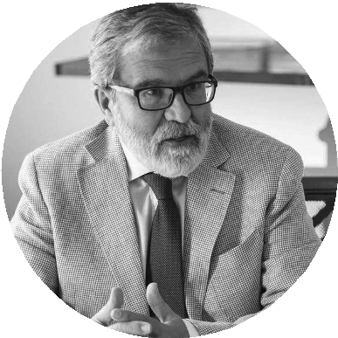
PEDRO PASTOR VILLEGAS,

vocal del Consejo Nacional
Licenciado en Medicina y Cirugía por la Universidad de Extremadura, especializado en Medicina Geriátrica y de valoración de incapacidades.
Ha sido miembro de la Junta Directiva del Colegio de Médicos de Cáceres y Defensor de los Usuarios del Sistema Sanitario Público de Salud de la Comunidad Autónoma de Extremadura.
Voluntario de la Asociación Española Contra el Cáncer desde el año 2017, actualmente ocupa el cargo de Presidente de la Sede Provincial de Cáceres.

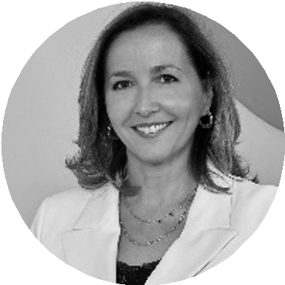
MARÍA VILA RODRÍGUEZ,

vocal del Consejo Nacional
Licenciada en Ciencias Económicas por la Universidad Autónoma de Madrid y miembro del Registro Oficial de Cuentas de España.
Ha sido Presidenta de la Federación Española de Empresas de Tecnología Médica (FENIN). En Medtronic ha sido Directora General para Iberia, y previamente Directora Financiera y de Integraciones en Europa. Trabajó también en PwC y en KPMG.
Actualmente es miembro de consejos asesores de empresas tecnológicas y Vocal de la Junta Directiva del Círculo de Empresarios. Galardonada por la revista Forbes como una de las mejores mujeres CEO de España.



900 100 036

900 100 036
asociacioncontraelcancer.es

